7-б информатика
Выполнить практическую №1, скинуть на почту viktoriavita29@gmail.com

РЕДАКТОР ПРЕЗЕНТАЦИЙ MICROSOFT POWERPOINT
Презентация PowerPoint – современный способ представления разной информации. Презентация состоит из серии слайдов, на которых размещается текст, графики, рисунки. Эти слайды можно распечатать на бумаге и пленке или показать их на большом экране в виде электронного слайд-шоу.

Практическая работа в PowerPoint № 1.

Тема: Создание презентации и вставка слайдов и графических объектов.

Ход работы

Задание 1. О моем друге.
- Запустить приложение PowerPoint.
- Создать новую презентацию с шаблоном оформления Совет директоров.
- Установить цветовую схему с оранжевым фоном.
- Подготовить титульный слайд. Для этого в Заголовок слайда вписать текст «О МОЕМ ДРУГЕ». Щелчком мыши выделить рамку «Подзаголовок слайда» и впишите в нем ФИО.
- Добавить новый слайд. Для этого выполнить команду меню Вставка → Создать слайд или на панели инструментов Форматирование нажать кнопку
Создать слайд.
- Установить для этого слайда вариант разметки Заголовок и объект. Для этого в Области задач в верхней строке нажать на треугольник. При этом раскроется список, выбрать в нем вариант Разметка слайда и в списке Макеты текста указать Заголовок и объект.
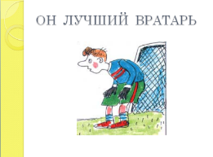
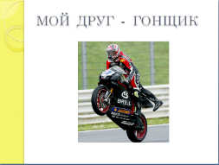
- Подготовить слайды по образцу. Все необходимые картинки вы найдете в папке Заготовки → О моем друге.

- Сохраните работу в личной папке под именем PowerPoint1 и позовите учителя.
Дополнительные задания*
- Для презентации настроить эффекты анимации. Для этого в Области задач выбрать команду Дизайн слайда – Эффекты анимации и в списке установить вариант Плавающий. Нажать кнопку Применить ко всем слайдам.
- Настроить автоматическую смену слайдов. Для этого в Области задач выбрать команду Смена слайдов и установить вариант Объединение по горизонтали. Убрать флажок по щелчку, установить флажок автоматически после и установить время смены слайдов 00:01. Нажать кнопку Применить ко всем слайдам.
- Просмотреть полученную презентацию. Для этого нажать клавишу F5.
- Сохранить презентацию

